电话咨询

1. 【事项名称】

电话咨询

1. 【业务描述】

纳税（缴费）人通过拨打税务机关对外公开的咨询电话提出涉税（费）咨询需求，税务机关为其提供免费咨询服务。

1. 【设定依据】

《中华人民共和国税收征收管理法》第七条

1. 【办理材料】

无

1. 【办理地点】

拨打12366纳税服务热线、各级税务机关对外公开的其他咨询服务电话。

1. 【办理机构】

各级纳税服务主管部门

1. 【收费标准】

不收费

1. 【办理时间】

1.能即时答复的即时答复。

2.不能即时答复的按规定时限回复。

1. 【联系电话】

12366纳税服务热线、各级税务机关对外公开的其他咨询服务电话。

1. 【办理流程】

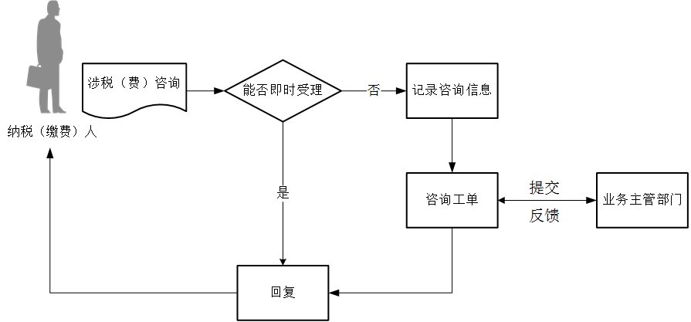

1. 【纳税（缴费）人注意事项】

电话咨询的答复仅供参考，具体以法律法规及相关规定为准。

1. 【基本规范】

1.省税务机关开通12366纳税服务热线，提供涉税（费）咨询服务。12366纳税服务热线工作时间与当地税务机关工作时间一致，包括上线准备时间和人工服务时间。上线准备时间最多为30分钟。12366纳税服务热线提供7×24小时自动语音服务。

2.税务机关对外公开的其他咨询服务电话，在工作时间内为纳税（缴费）人提供人工涉税（费）咨询服务。

3.提供咨询服务时应耐心听取纳税（缴费）人的提问，判断其是否属于涉税（费）咨询服务受理范围。属于咨询受理范围的，认真做好解答工作；不属于咨询受理范围的，主动告知纳税（缴费）人不予受理的理由，并尽量进行引导。

4.咨询电话出现故障，短时间内不能恢复正常的，应及时向社会公告，并采取应急措施。

1. 【升级规范】

1.开展话后满意度评价。

2.提供智能咨询服务。